La Préfecture Maritime de Méditerranée envisage de restreindre le mouillage dans les eaux méditerranéennes
Posted on 13 avril 2019 by actumaritime
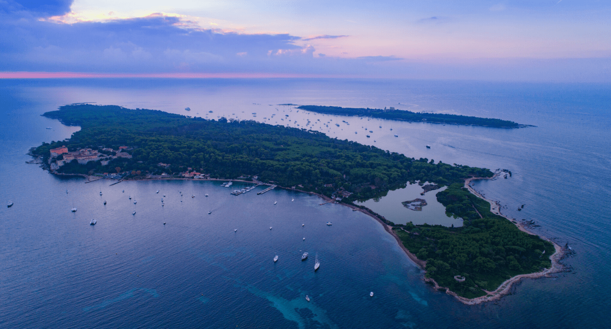
Un nouveau projet d’arrêté du Préfet Maritime de Méditerranée est dans les cartons. Cet arrêté envisage de poursuivre trois objectifs :
- Améliorer la sécurité de la navigation,
- Protéger nos frontières maritimes,
- Protéger les espèces végétales (les herbiers de posidonies).
Il prévoit, en somme, de restreindre la liberté de mouillage sur toutes les côtes de la Méditerranée, continent et Corse. Ce projet est mis en consultation jusqu’au 16 avril 2019 via le site internet de la Préfecture Maritime de Méditerranée, et les observations feront l’objet d’une synthèse, et un document expliquant les motifs des décisions finales au regard des observations formulées par le public sera publié. Les observations et les documents seront accessibles au jour de la publication des arrêtés pour une durée de trois mois.
Présentation de ce projet :
La réglementation en vigueur ne saisit que partiellement les phénomènes de mouillage et d’arrêt des navires dans les eaux intérieures et territoriales françaises de Méditerranée.
Cet arrêté a donc pour objectif de fixer le cadre général des mouillages des navires dans les eaux sous souveraineté de la Méditerranée française.
En effet, devant la croissance des activités maritimes et en raison de plusieurs évènements de mer, le préfet maritime, au titre de ses pouvoirs de réglementation, a considéré que les usagers de la mer devaient pouvoir bénéficier d’un cadre juridique clair.
A titre d’exemple, l’accident entre les navires Ulysse et Virginia au large du cap Corse (7 octobre 2018), bien qu’ayant eu lieu en haute mer, montre la nécessité d’une bonne organisation des mouillages. De plus, de récentes affaires impliquant des navires abandonnés au mouillage en mer ou faisant l’objet d’une saisie commerciale en dehors d’un port ont confirmé l’urgence de cet arrêté.
Par ailleurs, le classement désormais de 85% de la mer territoriale de Méditerranée en aires marines protégées nécessite la mise en place de règles d’organisation des mouillages, permettant à la fois la libre utilisation de l’espace maritime et la préservation de l’environnement marin.

Qui serait concerné par ce nouvel arrêté ?
Le projet de réglementation s’applique à l’ensemble des navires, quel que soit leur pavillon. Néanmoins, les navires français bénéficient, au titre de la réglementation internationale, du privilège de l’Etat côtier. Les navires étrangers sont, quant à eux, soumis aux règles du passage inoffensif.

Le trépied Sécurité, Sûreté, Environnement
Pour la sécurité de la navigation, l’arrêté préfectoral pose comme principe l’interdiction de mouillage dans les chenaux d’accès aux ports ou dans les chenaux prévus par les plans de balisage des plages.
Pour la sûreté de l’Etat, cet arrêté prend en compte le besoin, pour l’autorité maritime, de connaître les navires entrant dans la mer territoriale et ayant l’intention d’y mouiller, provenant d’un espace hors Schengen. Cet article doit permettre de répondre au développement actuel des ports de plaisance dans des pays n’appartenant pas à l’Union européenne.
Pour les dispositions relatives à la protection de l’environnement, le projet d’arrêté préfectoral rappelle l’interdiction de destruction ou d’altération des habitats d’espèces protégées, interdictions prévues par arrêté ministériel et réprimées par le code de l’environnement.
Cet impératif a été renforcé par la directive cadre européenne « Stratégie pour le milieu marin », déclinée à l’échelle de la Méditerranée dans une « Stratégie mouillages des navires de plaisance ». Celle-ci, qui a fait l’objet d’une large concertation, va être présentée en Conseil Maritime de Façade.
Afin de permettre une entrée en vigueur de manière concertée et locale, le préfet maritime a décidé de renvoyer la définition des règles relatives au mouillage à des arrêtés par département, et ce pour les navires ne relevant pas des catégories déjà prévues par l’arrêté 155/2016 du 24 juin 2016.

Un arrêté préfectoral décliné en arrêtés départementaux
Le présent projet d’arrêté sera donc décliné en arrêtés départementaux, dans chaque département du littoral méditerranéen (Corse du Sud, Haute-Corse, Alpes-Maritimes, Var, Bouches-du-Rhône, Hérault, Gard, Aude, Pyrénées-Orientales), afin d’organiser les mouillages.
Ces dispositifs permettront de protéger les zones d’herbier de posidonies et d’anticiper les éventuels reports de mouillage. Une priorité sera donnée aux aires marines protégées possédant les données scientifiques pour établir les premières cartographies.
Le projet d’arrêté cadre s’harmonise aussi avec la stratégie mouillage du Plan d’Action pour le Milieu Marin (PAMM), en ce que les dispositifs prévus dans cette stratégie (outils de type « zones de mouillages et d’équipements légers » sur corps-morts ou coffres) permettront aux navires de continuer à fréquenter les zones réglementées, tout en garantissant le respect de l’environnement marin.

